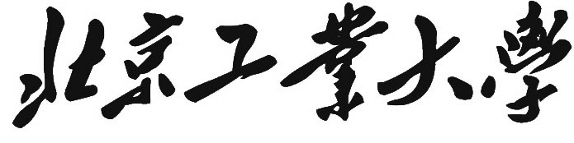

**《编译原理》实验报告**

**组长学号 16071118 姓名 韩柳彤**

**组员学号 16027114 姓名 张彦博**

**组员学号 16021019 姓名 王时予**

**组员学号 16021007 姓名 丁天乐**

**组员学号 16020016 姓名 钱子牛**

**完成日期 2019年 5月 24日 第 14 周**

目 录

1. 组内分工与贡献介绍 2

2. 系统功能概述（包括系统的总体结构） 2

2.1. 词法分析器 2

2.2. 语法分析器 2

2.3. 语义分析与三地址码生成 2

3. 包含实验指导书要求的内容分系统报告 2

3.1. 词法分析子系统 2

3.1.1. 词法的正规式描述 2

3.1.2. 变换后的正规文法 3

3.1.3. 状态图 4

3.1.4. 词法分析程序的主要数据结构与算法 5

3.1.4.1. 实验内容 5

3.1.4.2. 实现功能 5

3.1.4.3. 符号表设计 5

3.1.4.4. 流程图 6

3.1.4.5. 实现方法 6

3.1.4.6. 实现思路 7

3.1.4.7. 主要数据结构与算法 7

3.1.5. 实验结果 9

3.2. 语法分析子系统 10

3.2.1. 语法分析方法的描述 10

3.2.2. 语法分析子系统结构 10

3.2.3. 语法分析子系统的主要数据结构与算法 11

3.2.3.1. 主要数据结构：抽象语法树 11

3.2.3.2. 主要算法：建立语法树节点算法 11

3.2.4. 采用的自动生成技术为Bison自动生成工具 13

3.2.5. 错误处理函数 15

3.3. 三地址代码生成器 15

3.3.1. 语法制导定义 15

3.3.2. 算法的基本思想 15

3.3.3. 实验结果 15

3.3.3.1. 第一次测试 16

3.3.3.2. 第二次测试 16

3.3.3.3. 符号表 17

4. 实验体会 18

**组内分工与贡献介绍**

本小组在实验过程中，由组长韩柳彤同学进行总体实验设计。并在组长的带领下，各组员按实验内容进行分工，各自完成自己的实验内容并实现功能。具体分工如下：

1. 韩柳彤：词法分析器标识符、关键词、各进制数字部分；语法分析器逻辑部分；三地址代码逻辑部分
2. 张彦博: 语法分析器运算部分；三地址代码运算部分
3. 王时予: 词法分析器算符部分 各进制数转换部分
4. 丁天乐: 使用LEX实现词法分析器
5. 钱子牛: 重写词法分析器接口 绘制状态转换图 编写测试

**系统功能概述（包括系统的总体结构）**

系统总体由词法分析、语法分析、三地址码生成三部分组成。实现了对输入的代码字符串经过词法分析、语法分析与语义分析的过程生成代码段所对应的三地址码，并对错误代码具有一定的识别与纠错能力。

**词法分析器**

词法分析器实现了识别十进制、八进制、十六进制整数、标识符、主要运算符和主要关键字等功能。词法分析器可以读入给定输入数据，并将解析的结果输出，返回单词种别（用整数表示）及属性（放在全局变量中）。

**语法分析器**

**语义分析与三地址码生成**

**包含实验指导书要求的内容分系统报告**

**词法分析子系统**

**词法的正规式描述**

1. 标识符 <字母>(<字母>|<数字字符>)*
2. 十进制整数 0 | (1|2|3|4|5|6|7|8|9)(0|1|2|3|4|5|6|7|8|9)*
3. 八进制整数 0(1|2|3|4|5|6|7)(0|1|2|3|4|5|6|7)*
4. 十六进制整数 0x(0|1|2|3|4|5|6|7|8|9|a|b|c|d|e|f)(0|1|2|3|4|5|6|7|8|9|a|b|c|d|e|f)*
5. 运算符和分隔符 + - * / > < = ( ) ；
6. 关键字 if then else while do

**变换后的正规文法**

**状态图**

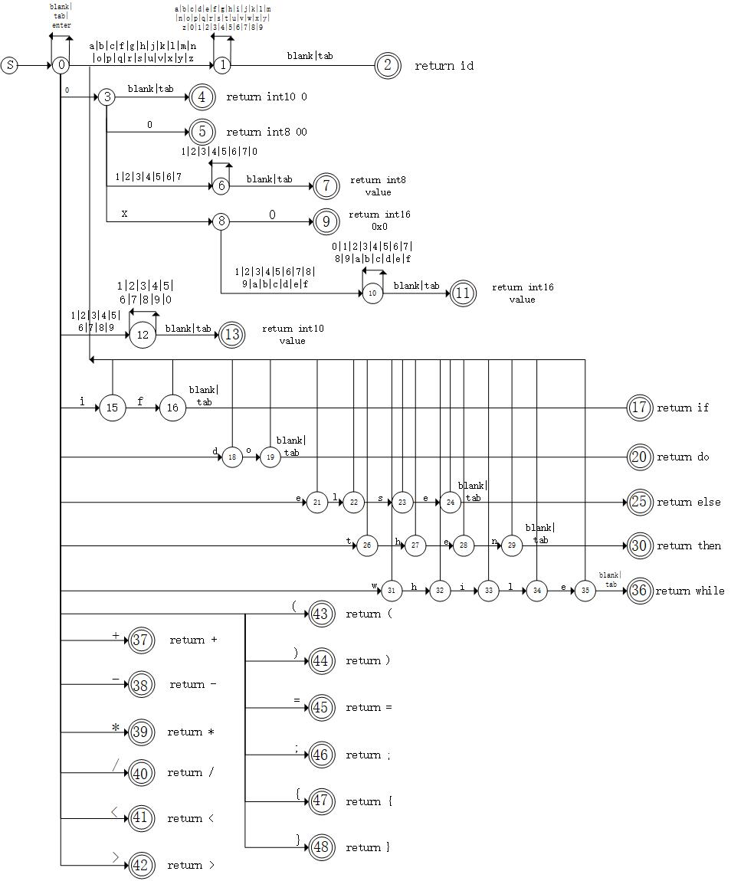

**词法分析程序的主要数据结构与算法**

**实验内容**

选择适当的方法（自行设计、使用Lex等自动生成工具），设计实现一个能够分析三种整数、标识符、主要运算符和主要关键字的词法分析程序。

**实现功能**

1. 识别八进制、十进制、十六进制整数。
2. 将识别的八进制、十六进制数转化为十进制数输出。
3. 识别关键字、运算符和分隔符。
4. 识别标识符。
5. 构造简单的符号表并打印。
6. 简单的错误处理功能。

**接口设计**

定义NUM,IDN_NAME为分别表示数字和标识符属性的全局变量：

C:\Users\qzn\AppData\Local\Temp\WeChat Files\b01070894e8b9e551f123dcea446823.png

NUM中，保存了各进制数转换为十进制的各个属性值

IDN_Name中，保存了标识符的属性

**流程图**

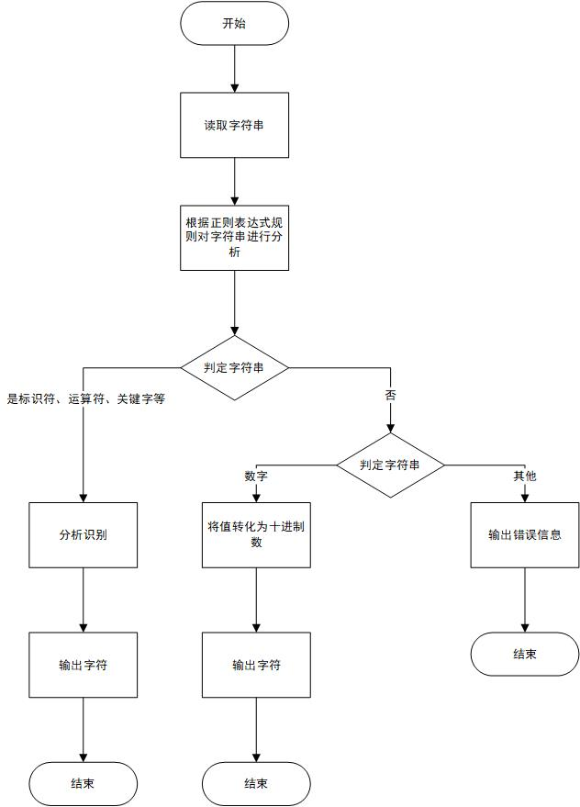

**实现方法**

定义NUM,IDN_NAME为分别表示数字和标识符属性的全局变量：

C:\Users\qzn\AppData\Local\Temp\WeChat Files\b01070894e8b9e551f123dcea446823.png

完成八进制转十进制的主函数：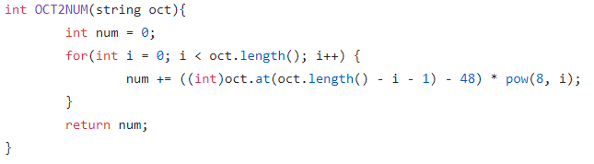

完成十六进制转十进制的主函数：

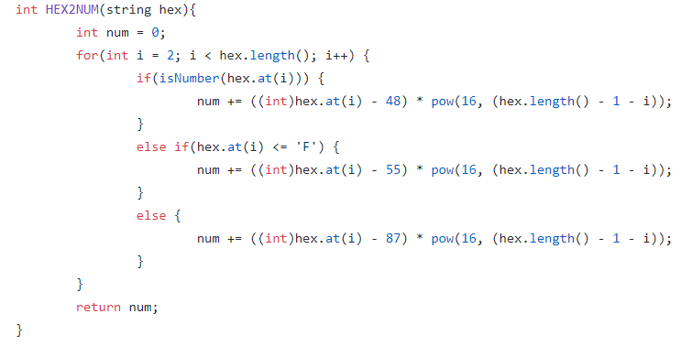

//待添加LEX的实现方式

**实现思路**

**主要数据结构与算法**

**实验结果**